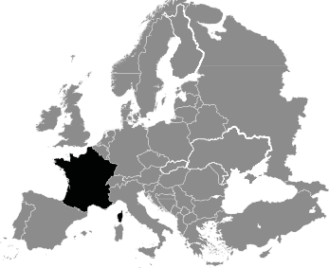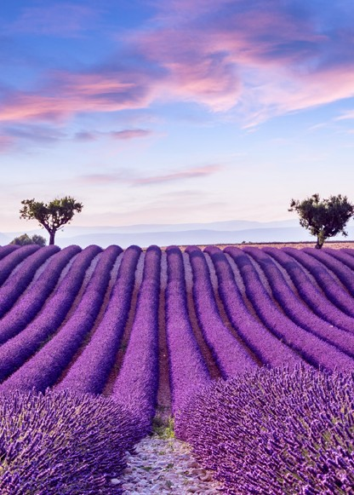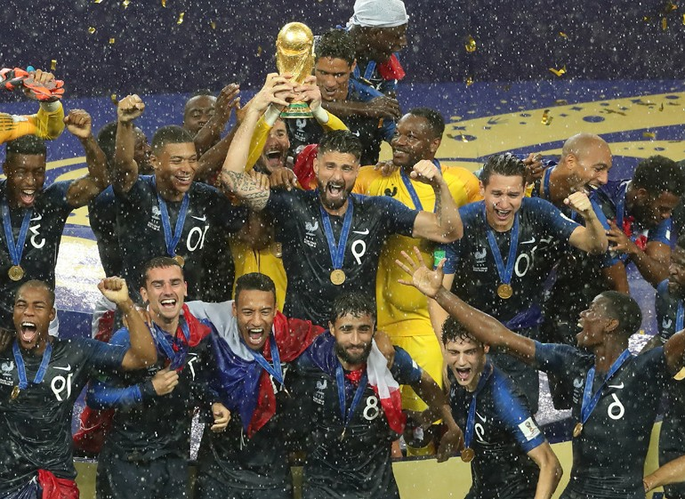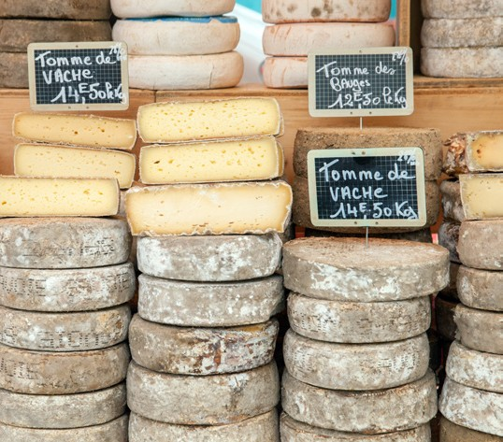
dà chuid ann an siabann agus ann am biadh.
ann am Provence

An Fhraing***
’S i an Fhraing an treas dùthaich as motha anns an Roinn Eòrpa le mu 66 millean a’ fuireach innte. Tha crìochan aice ri ochd dùthchannan eile; an Eadailt, a’ Bheilg, Lugsamburg, a’ Ghearmailt, an Eilbheis agus Monaco ris an ear, agus an Spàinn agus Andòra ris an iar.
’S e Paris am prìomh-bhaile agus am baile as motha anns an Fhraing; tha mu 2 mhillean a’ fuireach ann. Am measg nam bailtean mòra eile tha Marseille, Lyon, Toulouse, Nice agus Nantes. Tha iad uile diofraichte a thaobh aimsir, biadh agus traidiseanan. Mar eisimpleir, tha Marseille air a’ chost a deas agus tha tòrr dhaoine à Afraga a Tuath a’ còmhnaidh ann, agus tha buaidh aig a sin air a’ bhiadh, air a’ cheòl agus air cultur a’ bhaile.
Spòrs
’S e ball-coise an spòrs as fheàrr leis a’ mhòr-chuid, ach bidh tòrr
a’ leantainn agus a’ cluich rugbaidh, teanas agus ball-basgaid cuideachd. ’S e rèis ainmeil bhaidhsagalan a th’ anns an Tour de France a tha
3200km a dh’fhaid. Bidh e a’ tachairt a h-uile bliadhna thairis air 21 làithean. Thig còrr is 15 millean duine a-mach ga choimhead, còrr is 7 uiread àireamh-sluaigh Paris.

Bhuannaich an Fhraing Cupa na Cruinne 2018

Turasachd
Bidh barrachd luchd-turais a’ tadhal air an Fhraing na dùthaich sam bith eile air an t-saoghal, mu 90 millean a h-uile bliadhna agus ’s e Tùr Eiffel agus Taigh-tasgaidh an Louvre a tha a’ tàladh a’ chuid as motha dhiubh. Chaidh Tùr Eiffel a thogail eadar 1887 agus 1889 le Gustave Eiffel mar thogalach sealach, a’ comharrachadh 100 bliadhna o Mhòr-chaochladh na Frainge. Cha robh e a’ còrdadh ri daoine aig an àm, ach nuair a mhothaich iad gum biodh e feumail gus siognail rèidio fhaighinn, cho-dhùin muinntir Pharis gun cumadh iad e.

Cruth-tìre
Tha iomadh seòrsa cruth-tìre anns an Fhraing, eadar tràighean àlainn air a’ chost a deas agus beanntan àrda gu sear far a bheil a’ bheinn as àirde san Roinn Eòrpa, Mont Blanc. Tha i mu 4,810 meatair a dh’àirde.
Tuathanachas
Air an dùthaich, tha tòrr den fhearann air a chleachdadh airson tuathanachas. Bidh tuathanaich a’ cur bàrr mar cruithneachd, buntàta, tomàtothan, ùbhlan, fìon- dearcan agus neòinean-grèine.
Air taobh an ear-dheas na dùthcha, bidh iad a’ cur tòrr lus na tùise. Anns an sgìre seo tha e cumanta an
Lus na tùise

Tha 600 diofar sheòrsaichean càise air a dhèanamh anns an Fhraing a’ cleachdadh bainne
bho chaoraich, crodh agus gobhair. Ach, tha aon dhiubh, Epoisses de Bourgogne, cho garg agus nach eil e ceadaichte a
bhith ga ghiùlan air bus no trèana!

Ceistean***
Dèan cinnteach gun tuig thu na faclan ann an litrichean troma.

Ceistean Tuigse
- Cia mheud duine a tha a’ fuireach san Fhraing?
- Sgrìobh na dùthchannan aig a bheil crìochan ris an Fhraing ann an òrdugh na h-aibideil.
- Dè am baile as motha anns an Fhraing?
- Dè a’ bheinn as àirde anns an Roinn Eòrpa agus dè cho àrd ’s a tha i?
- Ciamar a bhios iad a’ cleachdadh lus na tùise?
- Dè an seòrsa spòrs a tha cumanta san Fhraing?
- Dè th’ anns an Tour de France?
- Dè cho tric ’s a bhios e a’ tachairt?
- Ainmich an dà rud anns an Fhraing a tha a’ tàladh a’ chuid as motha de luchd-turais.
- Carson a chaidh Tùr Eiffel a thogail?

Ceistean Smaoineachaidh
- Saoil ciamar a bhiodh e diofraichte a bhith a’ fuireach ann an aon de na bailtean mòra san Fhraing, no a’ fuireach air an dùthaich?
- Saoil carson a tha am biadh agus traidiseanan anns na diofar bhailtean mòra cho eadar-dhealaichte?
- Saoil carson a tha barrachd dhaoine a’ tadhal air an Fhraing na dùthaich sam bith eile?
- Nad bheachd-sa, carson nach robh muinntir Pharis dèidheil air Tùr Eiffel nuair a chaidh a thogail?
- A bheil thu den bheachd gum bi Epoisses de Bourgogne a’ còrdadh ri mòran dhaoine? Carson?

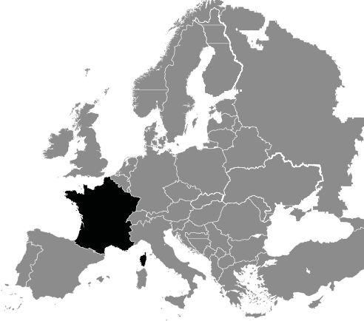

An Fhraing**
’S i an Fhraing an treas dùthaich as motha anns an Roinn Eòrpa le mu 66 millean a’ fuireach innte. Tha crìochan aice ri ochd dùthchannan eile; an Eadailt, a’ Bheilg, Lugsamburg, a’ Ghearmailt, an Eilbheis agus Monaco ris an ear, agus an Spàinn agus Andòra ris an iar.
’S e Paris am prìomh-bhaile agus am baile as motha anns an Fhraing; tha mu 2 mhillean a’ fuireach ann. Am measg nam bailtean mòra eile tha Marseille, Lyon, Toulouse, Nice agus Nantes. Tha iad uile diofraichte a thaobh aimsir, biadh agus traidiseanan.
Spòrs
’S e ball-coise an spòrs as fheàrr leis a’ mhòr-chuid, ach bidh
tòrr a’ leantainn agus a’ cluich rugbaidh, teanas agus ball-basgaid cuideachd.
’S e rèis ainmeil bhaidhsagalan a th’ anns an Tour de France a
tha 3200km a dh’fhaid. Bidh e a’ tachairt a h-uile bliadhna thairis air 21 làithean. Thig còrr is 15 millean duine a-mach ga choimhead.

Bhuannaich an Fhraing Cupa na Cruinne 2018

Cruth-tìre
Tha iomadh seòrsa cruth-tìre anns an Fhraing, eadar tràighean àlainn air a’ chost a deas agus beanntan àrda gu sear far a bheil a’ bheinn as àirde san Roinn Eòrpa, Mont Blanc. Tha i mu 4,810 meatair a dh’àirde.

Lus na tùise
ann am Provence
Tuathanachas
Air an dùthaich, tha tòrr den fhearann air a chleachdadh airson tuathanachas. Bidh tuathanaich a’ cur bàrr mar cruithneachd, buntàta, tomàtothan, ùbhlan, fìon- dearcan agus neòinean-grèine. Air
taobh an ear-dheas na dùthcha, bidh iad a’ cur tòrr lus na tùise. Anns an sgìre seo tha e cumanta an dà chuid ann an siabann agus ann am biadh.

Tha 600 diofar sheòrsaichean càise air a dhèanamh anns an Fhraing a’ cleachdadh bainne bho chaoraich, crodh agus gobhair. Ach, tha aon dhiubh, Epoisses de Bourgogne, cho garg agus nach eil e ceadaichte a bhith ga ghiùlan air bus no trèana!
Turasachd
Bidh barrachd luchd-turais a’ tadhal air an Fhraing na dùthaich sam bith eile air an t-saoghal, mu 90 millean a h-uile bliadhna agus ’s e Tùr Eiffel agus Taigh-tasgaidh an Louvre, a tha a’ tàladh a’ chuid as motha dhiubh.
Chaidh Tùr Eiffel a thogail eadar 1887 agus 1889 le Gustave, a’ comharrachadh 100 bliadhna o Mhòr-chaochladh na Frainge.

Ceistean**
Dèan cinnteach gun tuig thu na faclan ann an litrichean troma.

Ceistean Tuigse
- Ainmich na dùthchannan aig a bheil crìochan ris an Fhraing.
- Dè am prìomh-bhaile anns an Fhraing?
- Ainmich cuid de na bailtean mòra anns an Fhraing.
- Dè a’ bheinn as àirde anns an Roinn Eòrpa agus dè cho àrd ’s a tha i?
- Dè bhios tuathanaich a’ cur ann an ceann an ear-dheas na dùthcha?
- Dè an seòrsa spòrs a tha cumanta san Fhraing?
- Dè cho fad ’s a tha an cùrsa airson an Tour de France?
- Dè cho tric ’s a bhios e a’ tachairt?
- Ainmich an dà rud anns an Fhraing a tha a’ tàladh a’ chuid as motha de luchd-turais.
- Carson a chaidh Tùr Eiffel a thogail?

Ceistean Smaoineachaidh
- Saoil ciamar a bhiodh e diofraichte a bhith a’ fuireach ann an aon de na bailtean mòra san Fhraing seach a bhith a’ fuireach air an dùthaich?
- Saoil carson a tha an Tour de France cho ainmeil?
- Saoil carson a tha barrachd dhaoine a’ tadhal air an Fhraing na dùthaich sam bith eile?
- Nad bheachd-sa, carson nach robh muinntir Pharis dèidheil air Tùr Eiffel nuair a chaidh a thogail?
- A bheil thu den bheachd gum bi Epoisses de Bourgogne a’ còrdadh ri mòran dhaoine? Carson?

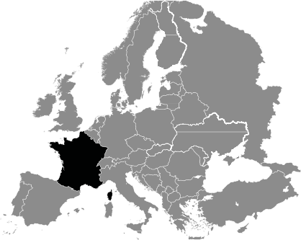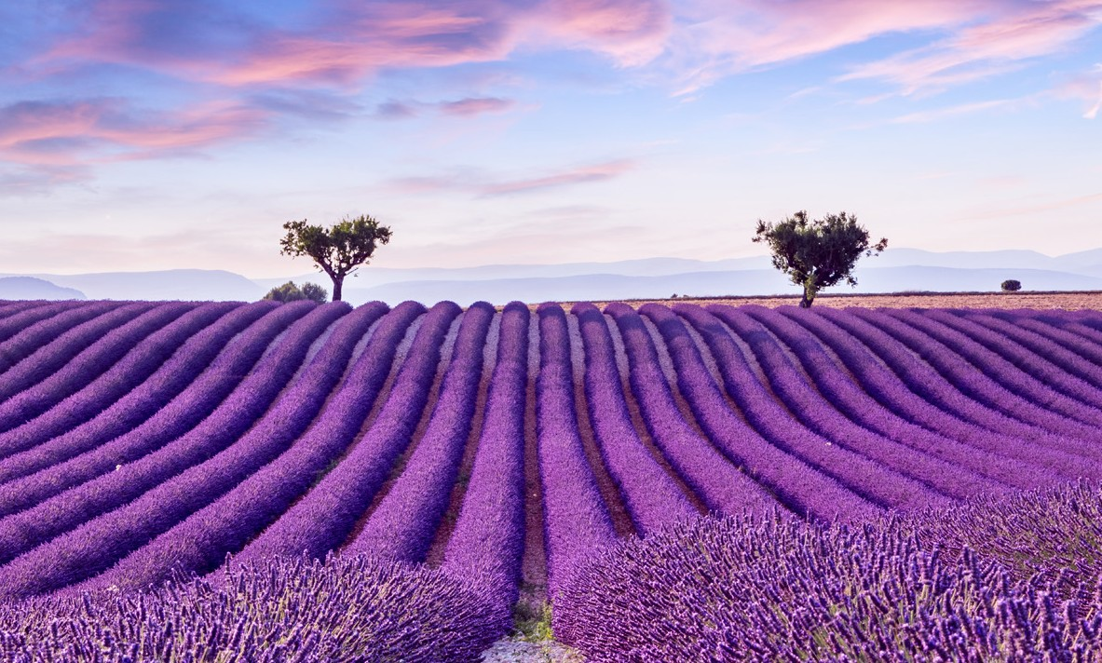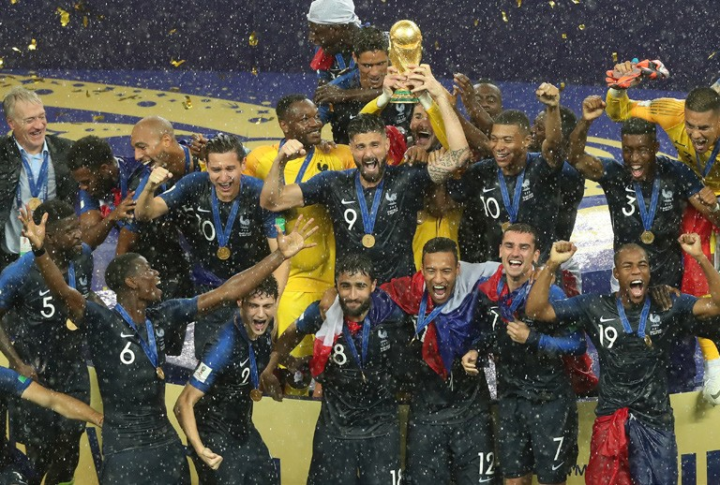An Fhraing*
’S i an Fhraing an treas dùthaich as motha anns an Roinn Eòrpa le mu 66 millean a’ fuireach innte. Tha ochd dùthchannan timcheall oirre; an Eadailt, a’ Bheilg, Lugsamburg, a’ Ghearmailt, an Eilbheis agus Monaco ris an ear, agus an Spàinn agus Andòra ris an iar.
Spòrs
’S e ball-coise an spòrs as fheàrr leis a’ mhòr-chuid ach bidh
tòrr a’ leantainn agus a’ cluich rugbaidh, teanas agus ball- basgaid cuideachd.

’S e rèis ainmeil bhaidhsagalan a th’ anns an Tour de France a tha 3200km a dh’fhaid. Bidh e
a’ tachairt a h-uile bliadhna thairis air 21 làithean.

Bhuannaich an Fhraing Cupa na Cruinne 2018
’S e Paris am prìomh-bhaile agus am baile as motha anns an Fhraing; tha mu 2 mhillean a’ fuireach ann. Am measg nam bailtean mòra eile tha Marseille, Lyon, Toulouse, Nice agus Nantes. Tha iad uile diofraichte a thaobh aimsir, biadh agus traidiseanan.

Cruth-tìre
’
Tha tràighean àlainn air a’ chost a deas agus beanntan
àrda gu sear. Seo far a bheil a’ bheinn as àirde san Roinn Eòrpa, Mont Blanc. Tha i mu 4,810 meatair a dh’àirde.
Tuathanachas
Air an dùthaich, tha tòrr den fhearann air a chleachdadh airson tuathanachas. Bidh tuathanaich a’ cur bàrr mar tomàtothan,
ùbhlan, fìon-dearcan agus neòinean-grèine. Air taobh an ear-dheas na dùthcha, bidh iad a’ cur tòrr lus na tùise. Bidh iad a’ cleachdadh seo ann an siabann agus ann am biadh.

Lus na tùise
ann am Provence
Turasachd
Bidh barrachd luchd-turais a’ tadhal air an Fhraing na dùthaich sam bith eile air an t-saoghail, mu 90 millean a
h-uile bliadhna. ’S e Tùr Eiffel agus Taigh-tasgaidh an Louvre a tha a’ tàladh a’ chuid as motha dhiubh.

Tha 600 diofar sheòrsaichean càise air a dhèanamh anns an Fhraing a’ cleachdadh bainne bho chaoraich, crodh agus
gobhair. Ach, tha aon dhiubh, Epoisses de Bourgogne, cho garg agus nach eil e ceadaichte a bhith ga ghiùlan air bus no trèana!

Ceistean*
Dèan cinnteach gun tuig thu na faclan ann an litrichean troma.
Ceistean Tuigse
- Ainmich na dùthchannan a tha timcheall air an Fhraing.
- Dè am prìomh-bhaile anns an Fhraing?
- Ainmich cuid de na bailtean mòra anns an Fhraing.
- Dè a’ bheinn as àirde anns an Roinn Eòrpa?
- Dè an seòrsa bàrr a bhios tuathanaich a’ cur?
- Dè an seòrsa spòrs a tha cumanta san Fhraing?
- Dè cho fad ’s a tha an cùrsa airson an Tour de France?
- Dè cho tric ’s a bhios e a’ tachairt?
- Ainmich an dà rud anns an Fhraing a tha a’ tàladh a’ chuid as motha de luchd-turais.
- Ainmich an càise le fàileadh grod.

Ceistean Smaoineachaidh
- Saoil ciamar a bhiodh e diofraichte a bhith a’ fuireach ann an aon de na bailtean mòra san Fhraing seach a bhith a’ fuireach air an dùthaich?
- Carson a tha an Tour de France cho ainmeil?
- Saoil carson a tha barrachd dhaoine a’ tadhal air an Fhraing na dùthaich sam bith eile?
- Saoil carson a tha Taigh-tasgaidh an Louvre cho tarraingeach do dhaoine?
- A bheil thu den bheachd gum bi Epoisses de Bourgogne a’ còrdadh ri mòran dhaoine? Carson?

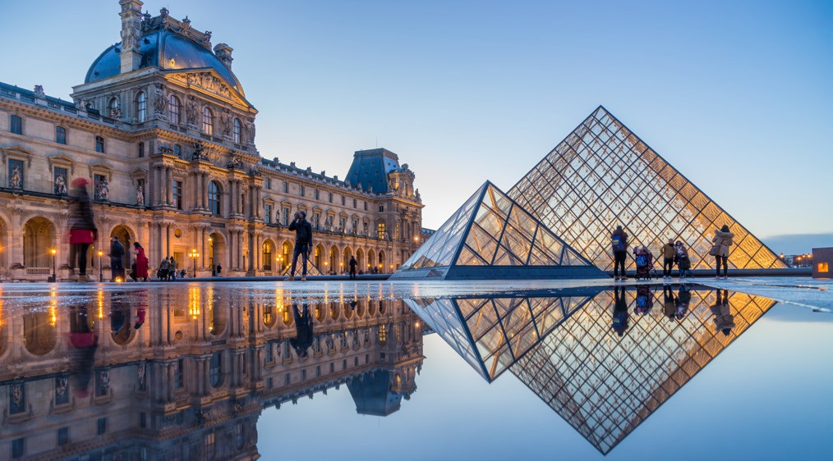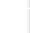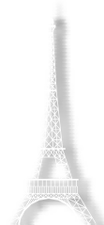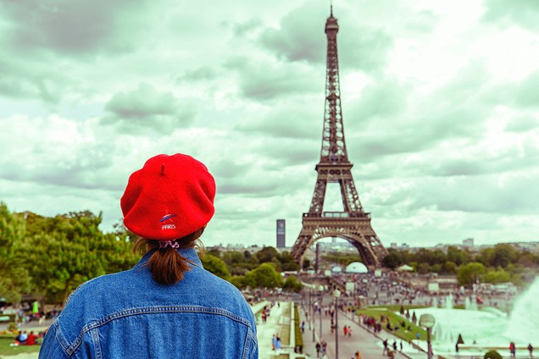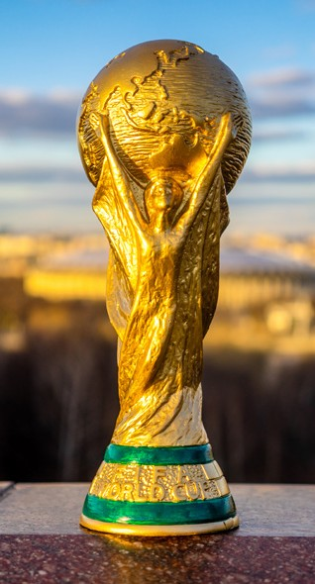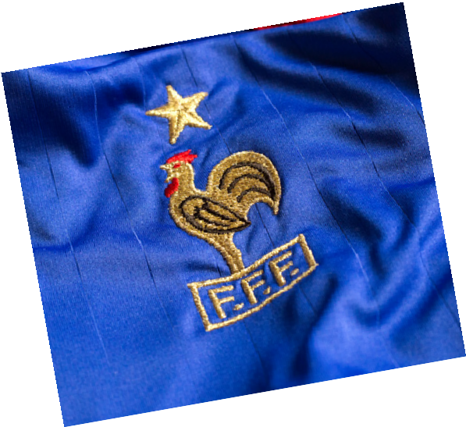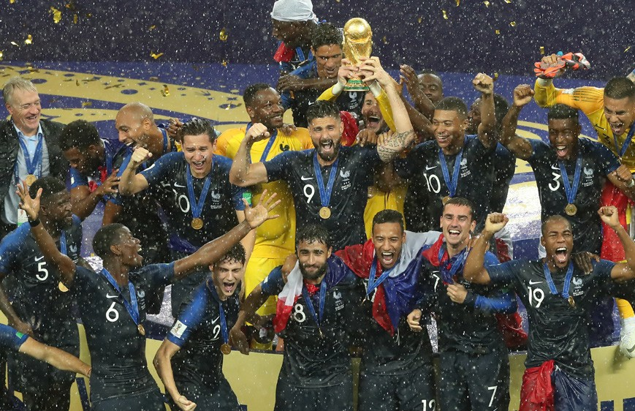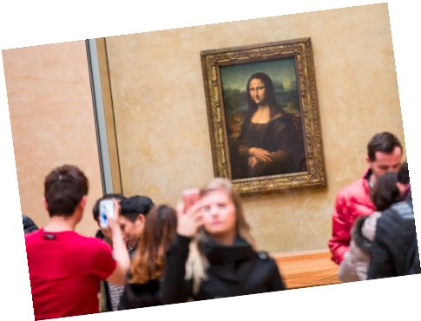Dùbhlan
Dèan rannsachadh air cuid de na dealbhan a tha anns an Louvre. Tagh am fear as fheàrr leat agus dèan dealbh anns an aon stoidhle.

Dèan rannsachadh air na diofar rudan a dh’fhaodadh tu a dhèanamh anns an Fhraing air làithean-saora. Dèan clàr-siubhail airson teaghlach a tha a’ dol dhan Fhraing airson seachdain. Càit an tèid iad? Càit am fuirich iad?
Cia mheud latha a chuireadh iad seachad anns na diofar àiteachan? Dè chì iad? Dè nì iad?

Bhuannaich an Fhraing Cupa na Cruinne ann an 1998 agus 2018. Dèan rannsachadh air cluicheadairean ball-coise às an Fhraing agus cuir sgioba ball-coise fantasachd ri chèile. Dèan cinnteach gu bheil cluicheadairean gu leòr ann airson gach àite san sgioba.

